**Valutazione dell’Usabilità**

Le tecniche di valutazione si possono dividere in due grandi categorie

* Valutazioni attraverso l’analisi di esperti di usabilità🡪ISPEZIONI🡪(Valutazioni euristiche, Walkthrough cognitivi)
* Valutazioni con la partecipazione degli utenti🡪(Test di usabilità ,Interrogazioni)

euristico -> procedimento non rigoroso che consente di prevedere o rendere plausibile un determinato risultato

Nell’ingegneria dell’usabilità, si chiamano euristiche quelle valutazioni di usabilità effettuate da esperti.

**Walkthrough cognitivo**

Il Cognitive Walkthrough è un metodo di ispezione per la valutazione euristica🡪 Richiede molto tempo ed esperienza

Il valutatore esamina in dettaglio e azioni elementari che l’utente del sistema deve compiere per portare a buon fine ogni specifico compito🡪i ricostruisce i processi mentali richiesti agli utenti nello svolgimento delle varie azioni🡪per individuare eventuali problemi di usabilità

Per ogni azione nella sequenza il valutatore cerca di rispondere alle seguenti 4 domande :

1. L’utente cercherà di ottenere l’effetto corretto?
2. L’utente noterà che l’azione corretta è disponibile?
3. L’utente assocerà l’azione corretta con l’effetto che sta cercando di ottenere?
4. Se l’azione corretta è stata eseguita, l’utente vedrà che c’è un progresso verso la soluzione del compito?

**Principi🡪** Principi generali per la progettazione di interfacce utente usabili, basati su evidenza scientifica o sul generale consenso

**Linee guida**🡪Insieme di raccomandazioni generali per il progetto con esempi e motivazioni

**Standards🡪**Insieme di regole da applicare nel progetto di una classe di sistemi🡪 Sono vincolanti🡪 i progettisti devono applicarli🡪sono emesse da un Ente di standardizzazione

**Regole di progetto**🡪Insieme di regole da applicare nel progetto di un particolare sistema🡪sono vincolanti

Indicazioni per il desing🡪Autorevolezza di regole o raccomandazioni:

1. A: Completamente supportate da risultati di ricerca e dati empirici
2. B: Basate su pratiche generalmente accettate
3. C: Non ben documentate, ma supportate dall’opinione di professionisti
4. D: Opinione individuale

Standard: solo livelli A e B

**STANDARD PER LA USABILITA’**

Sono in continua evoluzione e si dividono in standard di prodotto e standard di processo. I principali sono :

* ISO 13047
* ISO 9421
* ISO 14915

**I 7 principi del dialogo secondo al ISO 9241-110:2006**

1. Adeguatezza al compito
2. Autodescrizione
3. Conformità alle aspettative dell’’utente
4. Adeguatezza all’apprendimento
5. Controllabilità
6. Tolleranza verso gli errori
7. Adeguatezza alla individualizzazione

**Adeguatezza al compito**

“Un sistema interattivo è adeguato al compito se supporta l’utente nel completamento del compito, cioè quando la funzionalità del sistema e il dialogo sono basate sulle caratteristiche piuttosto che sulla tecnologia scelta per effettuarlo”

Raccomandazioni:

* Passi adeguati al compito
* Informazione adeguata al compito
* Dialogo essenziale
* Dispositivi di I/O adeguati al compito
* Formati di input adeguati al compito
* Default tipici
* Compatibilità con i documenti

**Autodescrizione**

“Un dialogo è auto-descrittivo se agli utenti risulta evidente, in ogni momento, in che dialogo si trovano, a che punto si trovano all’interno del dialogo, quali azioni possono compiere e come queste possono essere effettuate”

Raccomandazioni:

* Guida all’utente
* Interazione evidente
* Manualistica minima
* Stato visibile
* Descrizione dell’input adesso
* Formati descritti

**Conformità alle aspettative dell’utente**

“Un dialogo è conforme alle aspettative dell’utente se corrisponde alle necessità dell’utente, prevedibili in base al contesto e a convenzioni comunemente accettate”.

Raccomandazioni:

* Linguaggio familiare
* Aderenza alle convenzioni
* Organizzazione abituale
* Dialogo consistente
* Tempi di risposta conformi alle aspettative
* Messaggi adeguati al contesto
* Output in posizione appropriata
* Input in posizione attesa
* Stile dei messaggi coerente

**Adeguatezza all’apprendimento**

“Un dialogo è adeguato all’apprendimento se supporta e guida l’utente nell’apprendimento del sistema ”

Raccomandazioni:

* Aiuto alla familiarizzazione
* Bassa soglia di apprendimento
* Feedback intermedi
* Sperimentazione sicura
* Modello concettuale evidente
* Riapprendimento facilitato

**Controllabilità**

“Un dialogo è controllabile se l’utente è in grado di iniziare e tenere sotto controllare la direzione e i tempi dell’interazione fino al raggiungimento dell’obbiettivo”

Raccomandazioni

* Tempi dell’interazione controllati dall’utente
* Proseguimento del dialogo controllato dall’utente
* Punto di ripartenza controllato dall’utente
* Disponibilità di undo
* Disponibilità dei dati originali
* Modalità di visualizzazione dei dati controllata dall’utente
* Dispositivo d’interazione controllato dall’utente
* Personalizzazione dei valori di default

**Tolleranza verso gli errori**

“Un dialogo tollera gli errori se, nonostante evidenti errori negli input, i risultati desiderati possono essere ottenuti senza o con minime azioni correttive”

Raccomandazioni:

* Aiuto all’utente
* Prevenzione di azioni non lecite
* Spiegazione dell’errore
* Recupero dell’errore
* Correzioni automatiche
* Possibilità di correzione differita
* Spiegazioni aggiuntive
* Verifica e convalida dei dati
* Minimo sforzo di correzione
* Richieste di conferma

**Adeguatezza alla individualizzazione**

“Un dialogo è adeguato alla individualizzazione se l’utente può modificare l’interazione e la presentazione dell’informazione per adattarle alle proprie necessità e capacità individuali”

Raccomandazioni:

* Adattamento al profilo dell’utente
* Scelta di rappresentazioni alterna<
* Scelta del livello delle spiegazioni
* Vocabolario personalizzabile
* Personalizzazione dei tempi di risposta
* Scelta del metodo di interazione
* Personalizzazione del dialogo
* Ripristinabilità dei valori precedenti

**Valutazioni Euristiche**

Nell’ingegneria dell’usabilità, si chiamano euristiche quelle valutazioni di usabilità effettuate da esperti analizzando sistematicamente il comportamento di un sistema attraverso regole derivate da principi o linee guida generalmente accettate

La valutazione euristica ha il vantaggio di essere relativamente poco costosa🡪ma fornisce risultati soggettivi🡪Con la valutazione euristica è possibile ottenere buoni risultati solo impiegando più valutatori sullo stesso progetto, che analizzino separatamente il sistema senza comunicare fra loro

La valutazione euristica non garantisce che vengano rilevati tutti i problemi di usabilità

**Le dieci euristiche di Nielsen:**

1. Visibilità dello stato del sistema🡪Il sistema dovrebbe sempre informare gli utenti su ciò che sta accadendo
2. Corrispondenza fra il mondo reale e il sistema🡪Il sistema dovrebbe parlare il linguaggio dell’utente
3. Libertà e controllo da parte degli utenti🡪Gli utenti spesso selezionano delle funzioni del sistema per errore e hanno bisogno di una “uscita di emergenza” segnalata con chiarezza
4. Consistenza e standard🡪Gli utenti non dovrebbero aver bisogno di chiedersi se parole, situazioni o azioni differenti hanno lo stesso significato
5. Prevenzione degli errori🡪Eliminare le situazioni che possono provocare errori da parte dell’utente, e chiedergli conferma prima di eseguire le azioni richieste.
6. Riconoscere piuttosto che ricordare🡪Minimizzare il ricorso alla memoria dell’utente, rendendo visibili gli oggetti, le azioni e le opzioni. L’utente non dovrebbe aver bisogno di ricordare delle informazioni.
7. Flessibilità ed efficienza d’uso🡪Acceleratori – invisibili all’utente novizio – possono spesso rendere veloce l’interazione dell’utente esperto, in modo che il sistema possa soddisfare sia l’utente esperto sia quello inesperto
8. Design minimalista ed estetico🡪I dialoghi non dovrebbero contenere informazioni irrilevanti o necessarie solo di rado
9. Aiutare gli utenti a riconoscere gli errori, diagnosticarli e correggerli🡪I messaggi di errore dovrebbero essere espressi in linguaggio semplice (senza codici), indicare il problema con precisione e suggerire una soluzione in modo costruttivo.
10. Guida e documentazione🡪Anche se è preferibile che il sistema sia utilizzabile senza documentazione, può essere necessario fornire aiuto e documentazione

ISO 9241-> Usabilità = La efficacia, efficienza e soddisfazione con cui determinati utenti possono raggiungere determina obiettivi in determinati ambienti d’uso

**Test di usabilità**

Un test di usabilità consiste nel far eseguire a un gruppo di utenti dei compiti tipici del sistema in esame🡪Si sceglie un campione di utenti che sia rappresentativo della categoria a cui il sistema si rivolge, e si chiede a tutti di svolgere, separatamente, gli stessi compiti🡪si analizzano i comportamenti e le eventuali difficoltà.

Il test coinvolge, oltre all’utente che prova il sistema, almeno due altre persone:

* un facilitatore, che ha il compito di gestire la prova,
* uno o più osservatori che conoscono bene il sistema e annotano le scelte e i comportamenti

Quando si usino prototipi di carta o tecniche con il mago di Oz, servirà una terza persona, con il compito di simulare il sistema.

Un test di usabilità ha lo scopo di ricavare indicazioni concrete per il miglioramento del sistema🡪Chi lo conduce dovrà esaminare in dettaglio le operazioni svolte🡪Per questo, è molto utile la cosiddetta tecnica del “pensare ad alta voce“ (think aloud), che consiste nel chiedere all’utente di esprimere a voce alta ciò che pensa mentre compie le varie operazioni.

La tecnica più comune consiste nel riprendere con una telecamera il viso dell’utente mentre esegue il test, registrando contemporaneamente le sue parole e, con un’altra telecamera, il sistema.

Nel caso di sistemi eseguiti al computer🡪 webcam che riprenda il viso dell’utente, un microfono e un programma in esecuzione sullo stesso computer usato per il test, che registri le immagini che appaiono sul video, in modo sincronizzato con le registrazioni audio e video.

**Tipi di test**

* Test Formativi🡪sono utilizzati durante il ciclo iterativo di progettazione🡪allo scopo di indetificare i difetti e migliorare l’usabilità🡪formativi perché contribuiscono a “dare forma” al prodotto.
* Test sommativi🡪valutazione più complessiva del prodotto 🡪 al di fuori del processo di progettazione e sviluppo🡪 sono più completi rispetto a quelli formativi

Discount usability🡪 termine introdotto da Jakob Nielsen🡪indica le tecniche rapide e poco costose per individuare i problemi di usabilità

**Tipi di test di Usabilità**

* Test di compito🡪 gli utenti svolgono compiti specifici
* Test di scenario🡪 gli utente devono raggiungere un obiettivo🡪non viene indicato esplicitamente il processo

**Test di usabilità: Logistica**

* Usability Lab🡪costi alti
* Organizzazione informale🡪costi bassi

**Thinking aloud**

Si chiede all’utente di esprimere ad alta voce ciò a cui sta pensando:

* che cosa sta cercando di fare
* che cosa vede sullo schermo
* come pensa di dover proseguire
* quali dubbi e difficoltà sta provando

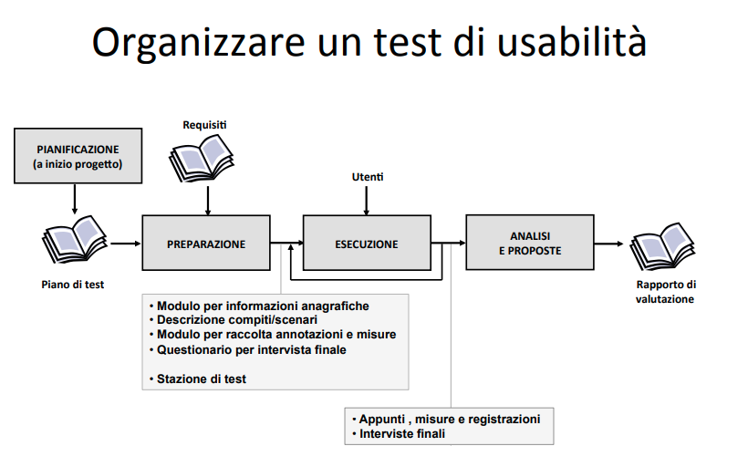

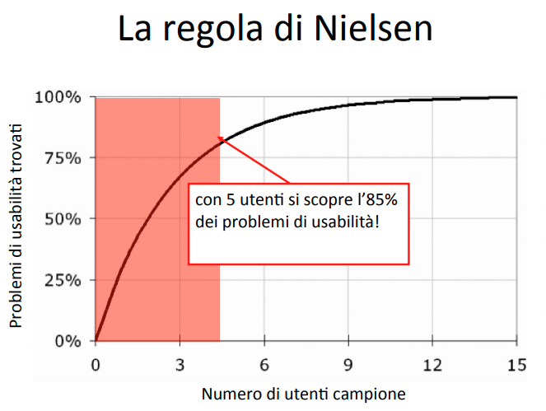**Preparazione del test**

* Definizione obiettivi, tipo di test, misure da raccogliere
* Definizione numero e tipologia degli utenti campione
* Definizione compiti e/o scenari d’uso
* Individuazione utenti campione
* Preparazione materiali e ambiente di prova

**Quali misure?**

* Tempo richiesto per un determinato compito
* Tasso di successo di un determinato compito(vedi esempio pag 114)
* Soddisfazione dell’utente

**Effetto mascheramento**🡪I problemi riscontrati mi impediscono di vederne altri

La scelta dei compiti è una decisione critica🡪 deve basarsi sulle priorità espresse nei requisiti🡪 deve essere un compromesso tra tempo e risorse

**Preparazione materiali e ambiente di prova**

* Scheda utente (esperienza, conoscenza del sistema, …)
* Descrizione scritta dei compiti
* Modulo di raccolta misure e osservazioni, per l’osservatore (uno per ogni utente e compito/scenario)
* Questionario per l’intervista finale agli utenti

**Esecuzione del test**

* Briefing agli utenti
  + Mettere gli utenti a proprio agio, per ridurre al massimo lo stress da esame
  + Spiegare che lo scopo è di provare il sistema, non l’utente
  + Spiegare quali registrazioni verranno fatte, e la polirica di privacy
  + Fornire agli utenti l’elenco scritto dei compiti
* Conduzione del test
* Intervista individuale o focus group finale🡪Per discutere dei punti di forza/debolezza🡪utile predisporre un questionario

**Il ruolo dell’osservatore**

Cosa dire🡪a che cosa stai pensando? / continua a parlare / non scoraggiarti

Cosa non dire🡪a che cosa serve quel bottone? / perché hai cliccato lì?

**Analisi dei risultati e proposte finali**

* Analisi dettagliata dei dari e della registrazione
* Elenco dei singoli problemi, e loro gravità (es. bloccanti / bypassabili / lievi)
* Elenco degli interventi suggeriti
* Stesura del rapporto di valutazione

**Classificazione dei problemi**

1. Problema irrilevante: può non essere risolto
2. Problema secondario: da risolvere con bassa priorità
3. Problema rilevante: da risolvere con alta priorità
4. Problema bloccante: deve necessariamente essere risolto prima che il sistema venga rilasciato